2019年5月24日
報道関係者各位
株式会社ソフィア
Office365®連携のLMSを活用した新しい学習体験を紹介
株式会社ソフィアは 日経BP社主催「Human Capital 2019」に出展します
ni

株式会社ソフィア（所在地：東京都港区、代表取締役社長：廣田 拓也／以下 ソフィア、URL：https://www.sofia-inc.com/）は、企業の組織変革やインターナルブランディングに係るコンサルティングを多く手がけています。
このたび、ソフィアは令和元年5月29日（水）～31日（金）、有楽町の東京国際フォーラムで行われる経営・人事・現場の課題を解決するための人材関連ソリューション専門イベント「Human Capital 2019」（https://expo.nikkeibp.co.jp/hc/2019/）に出展いたします。

Microsoft®社「Office365」とシームレスに連携するeラーニングシステム
ソフィアでは、昨今導入が非常に増えているMicrosoft®社「Office365」と連携したeラーニングシステム「LMS365」（https://lms365.jp/）を提供しています。
LMS365はOffice365の環境上で学習ができ、受講者はワンクリックでeラーニングコンテンツにアクセスできます。またOffice365の既存データベースやSharePoint・Outlookといった他アプリケーションを活用できることで、研修担当者・システム管理者にとっても負担の少ない運営を実現します。

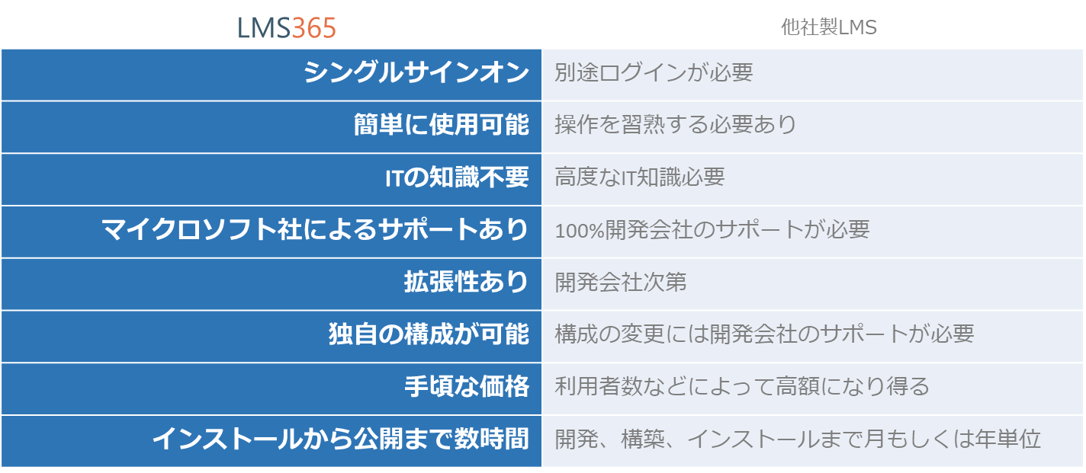

一貫したコミュニケーションを実現するLMS活用例を紹介
ソフィアは専門とする組織内コミュニケーションの観点から、どうすればより学習効果が高まるのか、どうすれば人が動くのかという知見を踏まえて研修プログラムおよびLMS365を活用した学習設計を提供しています。Human Capital2019では、ソフィアブースにてLMS365のデモコンテンツを展示し、個々の自律的な学習を促すカフェテリア研修、学習に関する情報を一元化できる研修ポータル、Teamsと連携した学習管理など、学習効果を向上させるためのeラーニング活用事例を紹介いたします。

【Human Capital2019 概要】
日時：2019年5月29日（水）～31日（金）10：00 - 17:00
場所：東京国際フォーラム（東京・有楽町）ホールE（ソフィア：ブース296）
主催：日本経済新聞社 日経BP社
URL：https://expo.nikkeibp.co.jp/hc/2019/

【株式会社ソフィア 会社概要】
・代表： 代表取締役社長 廣田 拓也
・所在地：東京都港区麻布十番1－2－3 プラスアストルビル8階
・URL： http://www.sofia-inc.com/
・設立： 2001年2月5日
・事業内容：
- コミュニケーションコンサルティング事業
インターナルブランディングに係るコンサルティング／組織開発支援／社内(インナー)コミュニケーション総合コンサルティング／コーポレートブランディングに係るコンサルティング／
- コミュニケーションメディア・コンテンツ企画制作事業
社内報・イントラネット企画制作／イントラネット導入・開発支援／社内SNS導入支援／
コンテンツ（Web・冊子等）企画制作／動画コンテンツ企画制作／イベント企画・運営支援
- 研修／ワークショップ事業
研修・ワークショップ企画・設計、実施支援、LMS導入支援

----------------------------------------------------------------------------------------------
- 本件に関する問い合わせ先
株式会社ソフィア 広報担当：岡田／森口
TEL：03-5574-7031 FAX：03-5574-7034 e-mail：smagazine@sofia-inc.com
東京都港区麻布十番1－2－3 プラスアストルビル8階 https://www.sofia-inc.com/

